新 书 推 荐

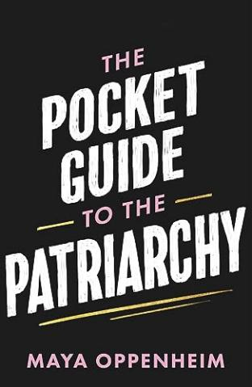
中文书名：《父权制袖珍指南》
英文书名：THE POCKET GUIDE TO THE PATRIARCHY
作 者：Maya Oppenheim
出 版 社：Trapeze
代理公司：Rachel Mills/ANA/Zoey
页 数：208页
出版时间：2023年8月
代理地区：中国大陆、台湾
审读资料：电子稿
类 型：大众社科

内容简介：

《父权制袖珍指南》是为世界各地妇女推出的必备指南，内涵大量统计数字，各项专业数据以及知识科普，触目惊心又振奋鼓舞。父权制阻碍所有人进步，本书让读者了解父权制并能够与其做斗争。

世界各地的妇女仍然在被剥夺机会和权利。对全世界的妇女来说，家庭仍然是最危险的地方——大多数凶杀案的女性受害者都是被伴侣或亲属杀害的。在一些国家，被强奸后堕胎的妇女会面临牢狱之灾。全世界，女性土地拥有者只有不到20%。尽管存在所有这些事实，妇女仍少不了被责备，因为不要求在餐桌上占有一席之地，因为晚上独自走回家，因为没有努力克服本来就针对她们自己的层层障碍......

本书是玛雅·奥本海姆（Maya Oppenheim）的第一部作品，充满知识、兼容并包、激励人心，揭露了令人印象深刻的现实，讲述了真实事件趣闻以及反抗故事，帮助女性在对抗势力增长和妇女权利受到攻击时，与权利剥夺和持续的不公正作斗争。针对父权制的狡辩如何回击，本书有极大助益。

作为《独立报》的女性通讯员，同时，也是英国新闻媒体中唯一的女性通讯员，玛雅利用她丰富的经验，不遗余力地在妇女健康、性暴力、刑事司法系统、性工作、警务、堕胎权利等方面引发新的讨论，本书围绕这些主题展开，共22章。

《父权制袖珍指南》将辛酸的故事与惊人的证据结合在一起，深刻检讨当下不利于女性的性别制度，并提供了一条可以促进可持续改革的前进道路，最终建立一个更美好的世界。

作者简介：

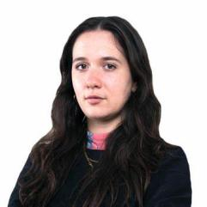
玛雅·奥本海姆（Maya Oppenheim）是《独立报》的女性通讯员，也是英国新闻媒体中唯一的女性通讯员。自2018年开始担任这一职务以来，她对书中探讨的主题进行了广泛报道，采访了亲身经历过这些问题的当事人、专家、活动家和一线工作者。除了撰写新闻、特写和调查报道外，她还为《独立报》撰写并策划了一份以女性为主题的周刊，名为《独立女性》。长期以来，玛雅一直在撰写以前被认为比较边缘化的话题，现在这些话题已经登上了政治和新闻议程，正是她促成了这一领域议程的制定。在担任女性通讯员之前，她曾在《独立报》的新闻台和人物台工作，之后作为自由撰稿人为Vice、New Statesman、i-D杂志、Buzzfeed、Dazed & Confused和其他出版物工作。

感谢您的阅读！
请将反馈信息发至：版权负责人
Email：Rights@nurnberg.com.cn
安德鲁·纳伯格联合国际有限公司北京代表处
北京市海淀区中关村大街甲59号中国人民大学文化大厦1705室, 邮编：100872
电话：010-82504106, 传真：010-82504200
公司网址：http://www.nurnberg.com.cn
书目下载：http://www.nurnberg.com.cn/booklist_zh/list.aspx
书讯浏览：http://www.nurnberg.com.cn/book/book.aspx
视频推荐：http://www.nurnberg.com.cn/video/video.aspx
豆瓣小站：http://site.douban.com/110577/
新浪微博：安德鲁纳伯格公司的微博_微博 (weibo.com)
微信订阅号：ANABJ2002

